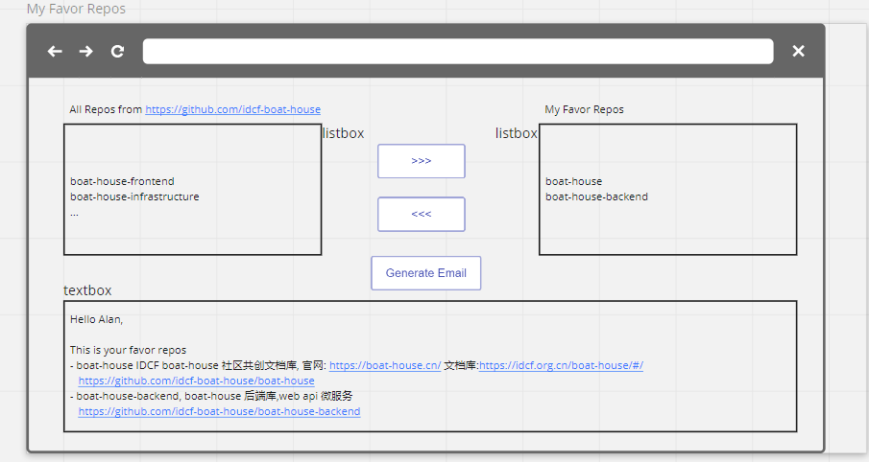

1 写数据库 sqlserver
2 写界面 vue
3 研究得到库的api
4 展示
5 移动
6 发邮件

